  
ESCOLA SENAI JAGUARIÚNA

Elian de Oliveira Moraes

Larissa Ferreira Pardim

Lavínia Barbosa de Sá

**PROJETO VELARIS BOOKS**

**Sistema de Escrita e Leitura**

Jaguariúna - SP

2022

Elian de Oliveira Moraes

Larissa Ferreira Pardim

Lavínia Barbosa de Sá

**PROJETO VELARIS BOOKS**

**Sistema de Escrita e Leitura**

Projeto de conclusão parcial de curso apresentado

ao SENAI Jaguariúna, como parte dos requisitos

para obtenção do título de Técnico em

Desenvolvimento de Sistemas.

**Orientador:**

**Reenye Alexandre De Lima.**

**Wellington Fábio de Oliveira Martins**

Jaguariúna – SP

Junho - 2022

*“O trabalho vai preencher uma grande*

*parte da sua vida, e a única maneira de ficar*

*completamente satisfeito é fazer o que*

*você acredita ser um bom trabalho. E a única forma*

*de fazer um bom trabalho é amar aquilo*

*que você faz. Se você ainda não descobriu o que é,*

*continue procurando. Não se acomode.”*

Steve Jobs

**Lista de Abreviaturas e Siglas**

Ágil - Metodologia Ágil (Metodologia de desenvolvimento de sistemas)

API - Application Programming Interface (Interface de programação de aplicação)

APP - Aplicativo.

BackEnd - Prática de programação para Servidor de Aplicação e ou Banco de Dados.

Backlog - Requisitos funcionais do projeto a serem desenvolvidos.

CSS - Linguagem de marcação e estilização de páginas.

DER - Diagrama de Entidade e Relacionamento

Framework - Estrutura, conjunto de códigos genéricos capaz de unir trechos de um projeto.

FrontEnd -Prática de programação para cliente de programas para internet.

FullStack - Prática de programação em todas as camadas Cliente e Servidor

GitHub - Repositório para códigos fonte e rede social de programadores.

HTML - Hyper Text Management Language, linguagem de marcação.

JavaScript - Linguagem de programação para a internet.

JSON - Objeto Java Script, padrão de dados de uma API

MER - Modelo Entidade e Relacionamento

Mobile - Prática de programação para dispositivos móveis também clientes de programas para a internet.

MVC - Modelo Visão e ControlePMO - Project Management Office (Escritório de Projetos).

Sequelize - recurso ORM do framework Node.js

Sprint - tempo de desenvolvimento de seis a oito semanas.

UML - Unified Modeling Language (Linguagem de Modelagem Unificada)

Node.js - Framework que utiliza a linguagem JavaScript no backend.

4

**RESUMO**

O intuito deste projeto estima a criação e o incentivo à leitura, que por sua vez trabalha muito bem na imaginação e capacidade de fazer as pessoas viajarem e conhecerem vários lugares sem sair do conforto de sua casa.

Nosso sistema foi criado com a finalidade de ajudar as pessoas com sonhos de ser um escritor, dando a elas acesso e recursos para tal ato, além de conseguirem avaliações e comentários dentro do próprio sistema. Também tem a finalidade de ser publicado para que as pessoas possam ler mais.

Além disso, servir de desenvolvimento, aprendizado e modelo para os quatro integrantes do projeto, e do grupo externo, qual realizou a parte de BackEnd através de uma atividade proposta pelos professores do curso Técnico em Desenvolvimento de Sistemas do SENAI Jaguariúna.

Em vista disso, “Velaris Books” é um sistema que possibilita, além da escrita para futuros possíveis escritores, um meio de fuga da realidade pacata que todos vivemos, e acredite, as vezes um bom livro é o que precisamos, não?

5

**ABSTRACT**

The purpose of this project is to create and encourage reading, which in turn works very well on the imagination and ability to make people travel and get to know various places without leaving the comfort of their home.

Our system was created with the purpose of helping people with dreams of being a writer, giving them access and resources to do so, in addition to getting ratings and comments within the system itself. It is also intended to be published so that people can read more.

In addition, to serve as a development, learning and model for the four members of the project, and for the external group, which carried out the BackEnd part through an activity proposed by the teachers of the Technical Course in Systems Development at SENAI Jaguariúna.

In view of this, “Velaris Books” is a system that allows, in addition to writing for possible future writers, a means of escape from the peaceful reality that we all live, and believe me, sometimes a good book is what we need, right?

6

**SUMÁRIO**

1. Introdução
2. Objetivos
3. Justificativa
4. TAP (Termo de Abertura do Projeto)
5. EAP (Escopo do Projeto)
6. Requisitos não funcionais
7. Requisitos funcionais
8. Planejamento(Cronograma grafico)
9. Planejamento de Custos
10. Prototipo(figma)
11. Resultados
12. Bibliografia

7

**INTRODUÇÃO**

Tanto a leitura quanto a escrita são práticas sociais de suma importância para o desenvolvimento da cognição humana. Ambas proporcionam o desenvolvimento do intelecto e da imaginação, além de promoverem a aquisição de conhecimentos.

Dessa maneira, quando lemos ocorrem diversas ligações no cérebro que nos permitem desenvolver o raciocínio. Além disso, com essa atividade aguçamos nosso senso crítico por meio da capacidade de interpretação. Nesse sentido, vale lembrar que a “interpretação” dos textos é uma das chaves essenciais da leitura. Afinal, não basta ler ou decodificar os códigos linguísticos, faz-se necessário compreender e interpretar essa leitura.

Sendo assim, leia sempre – nem que um texto curto por dia – e conecte-se aos benefícios que o Velaris Books oferece. Realize o cadastro e comece já a investir em uma das melhores coisas que o ser humano pode investir: a imaginação!

A turma do curso técnico em desenvolvimento de sistemas da escola SENAI Jaguariúna intitulada 3DES tem se dedicado a solução de problemas através de sistemas computacionais, também a automação de processos repetitivos utilizando recursos e bibliotecas das linguagens de programação como Python, planilhas eletrônicas, APIs disponíveis de forma gratuita através da internet e aplicativos de modelagem 3D como o Blender.

APIs segundo o site tecnoblog tendo integração simplificada dos recursos entre várias plataformas, na redução de “trabalho manual” e auxiliando no desenvolvimento de soluções personalizadas por terceiros que utilizam os recursos do sistema fornecidos pela API.

Esse trabalho foi dividido em formato PMO que é um departamento existente em empresas, que tem como objetivo padronizar processos que envolvem a [gestão de projetos](https://blog.aevo.com.br/gestao-de-portfolio-de-projetos-o-que-eu-preciso-saber/).

Segundo o site aevo o PMO faz com que os projetos sejam executados seguindo as boas práticas (considerando, por exemplo, os [projetos de inovação](https://blog.aevo.com.br/projetos-de-inovacao/)), fazendo uso apropriado das metodologias e ferramentas disponíveis e seguindo as diretrizes e políticas de governança.

Como forma de simplificar a lógica de programação foi adotada a linguagem JavaScript em todas as camadas do projeto, o framework utilizado no servidor de aplicação backend foi o Node.js. No frontend optou-se por não utilizar nenhum framework, mas sim recursos das linguagens HTML, CSS e JavaScript. Sendo Já a parte de linguagem mobile apenas JavaScript.

8

**OBJETIVOS**

Desenvolver um aplicativo de livros, onde os usuarios escolhem entre ler ou escrever seu próprio livro, em um sistema de montagem com livre escolhas para o usuário, mostrando no site todos os livros disponíveis, e disponibilizando um espaço de escrita para o novo autor!

Este projeto cumpre os seguintes objetivos específicos:

* Desenvolver uma solução interconectada;
* Consumir um WebService;
* Desenvolver a documentação do projeto;
* Implementar um aplicativo Web Front-end e Back-end;
* Implementar um aplicativo Mobile;
* Desenvolver um banco de dados;

9

**JUSTIFICATIVA**

Ao concluir o curso técnico de desenvolvimento de sistemas o aluno adquire várias competências, o desenvolvimento de um projeto de conclusão auxilia a demonstrar estas capacidades técnicas na prática, serve como forma de avaliação somativa dentro das práticas da metodologia de ensino profissionalizante adotada pelo SENAI além de gerar a oportunidade de apresentar este projeto ao corpo docente da instituição e até a membros da gestão das indústrias da cidade de Jaguariúna e região.

10

**TAP (termo de abertura do projeto)**

Título do projeto e resumo do objetivo:

Desenvolvimento de um sistema de escrita e leitura de livros, com o objetivo de introduzir mais a leitura na vida das pessoas.

Patrocinadores do projeto: Nossos professores Wellington Fábio e Reenye Lima.

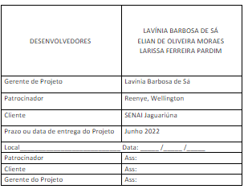

11

**Documento de definição do Escopo (EAP)**

O escopo de um projeto de aplicação fullstack, para a internet e para dispositivos móveis consiste em seus requisitos funcionais e não funcionais, este projeto, portanto está dividido desta forma.

2.1. REQUISITOS NÃO FUNCIONAIS

[RN001] Linguagens de Programação:

[RN001.1] BackEnd: Javascript com o framework Node.js

[RN001.2]

BackEnd: biblioteca ORM sequelise.

[RN001.3] FrontEnd: HTML, CSS e JavaScript sem framework

[RN001.4] Mobile: Javascript com o framework ReactNative

[RN002] FrontEnd e Mobile: API Google Maps

[RN003] Servidor e possível hospedagem

12

[RN004] Recursos de Banco de Dados relacional e SQL

[RN004.1] MySQL 10.4.11-MariaDB2.2. REQUISITOS FUNCIONAIS

Os requisitos funcionais serão apresentados utilizando o recuso UML Diagrama de Casos de Uso e uma classificação de criticidade.

A criticidade está dividida em três categorias: essencial, importante e desejável definindo o nível de prioridade para cada requisito acordado neste escopo:

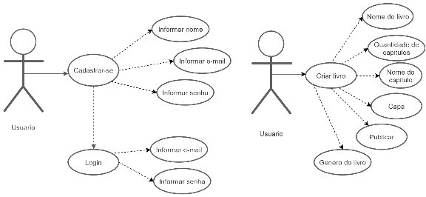

13

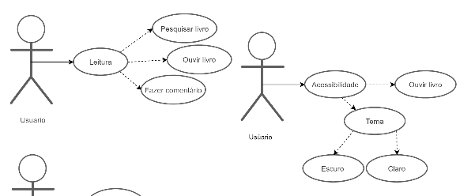

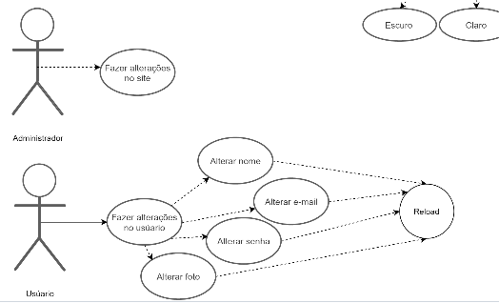

[RF001.0]: Acessa o site Tela inicial do sistema para acessar.

( X )Essencial ( )Importante ( )Desejável

[RF001.1]: Altera a cor do site Caso o usuário não goste da cor padrão do site, é possível altera a cor.

14

( )Essencial ( )Importante ( X )Desejável

[RF002.0]: Cadastrar-se Preencher informações.

( X )Essencial ( )Importante ( )Desejável

[RF002.1]: Informar escolha de nome para a criação da conta.

( X )Essencial ( )Importante ( )Desejável

[RF002.2]: Informar senha Escolha de senha para a criação da conta.

( X )Essencial ( )Importante ( )Desejável

[RF003.0]: Configuração Configurar algo da conta.

( X )Essencial ( )Importante ( )Desejável

[RF004.0]: Fazer alteração no usuário Mudar o nome e ou a senha da conta.

( X )Essencial ( )Importante ( )Desejável

[RF004.1]: Alterar nome Altera o nome da conta para acessar.

( X )Essencial ( )Importante ( )Desejável

15

[RF004.2]: Alterar senha Altera a senha da conta para acessar.

( X )Essencial ( )Importante ( )Desejável

[RF005.0]: Acessar a tela de cadastro de livro

( X )Essencial ( )Importante ( )Desejável

[RF006.0]: Cadastrae um livro

( X )Essencial ( )Importante ( )Desejável

[RF006.1]: Salvar o livro, separando por gênero

( X )Essencial ( )Importante ( )Desejável

[RF007.0]: Acessa a tela para leitura do livro

( X )Essencial ( )Importante ( )Desejável

[RF008.0]: Faz a leitura do livro cadastrado

( X )Essencial ( )Importante ( )Desejável

[RF008.1]: O audiobook é funcional

16

( X )Essencial ( )Importante ( )Desejável

CRONOGRAMA GRAFICO

Planejamento e gestão do tempo e recursos humanos. O backlog do projeto está dividido em atividades e segue apresentado utilizando um gráfico.

Este documento apresenta apenas uma versão intermediária do planejamento, durante a execução e controle, a cada Sprint o cronograma foi atualizado.

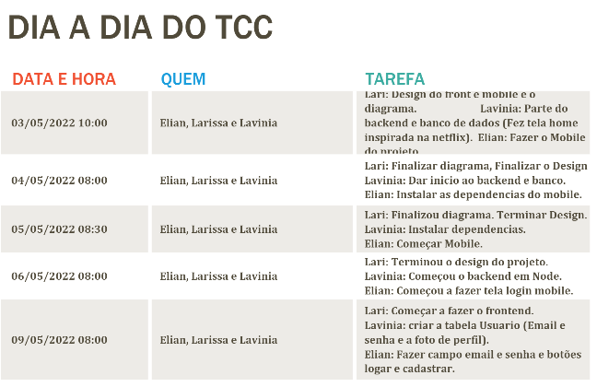

17

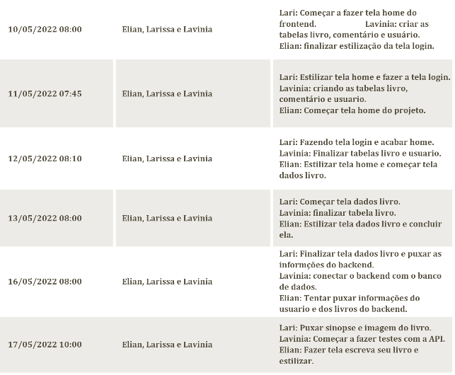

18

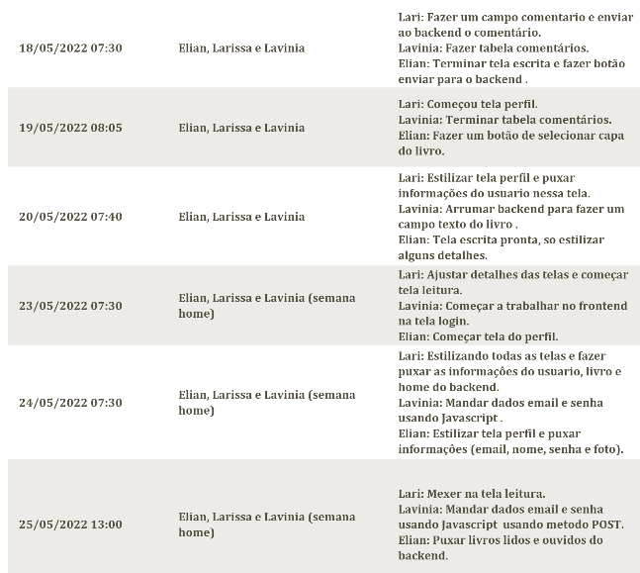

19

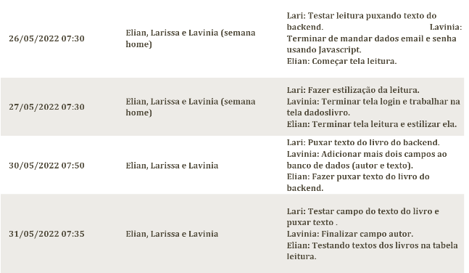

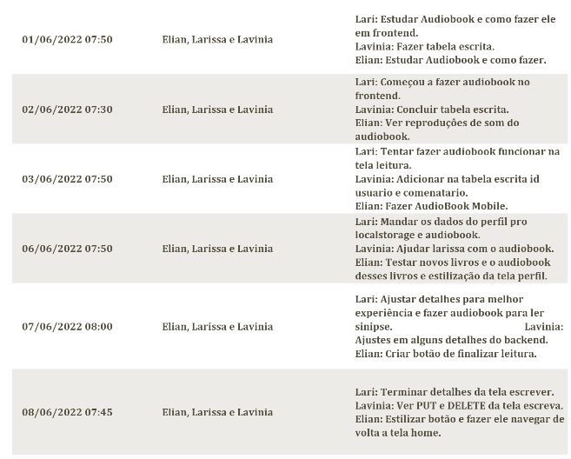

20

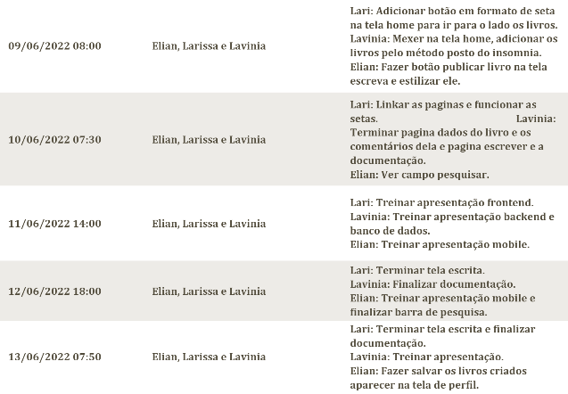

**PLANEJAMENTO DE CUSTOS**

Para calcular os custos deste projeto basta somar as horas dedicadas conforme o cronograma, sabendo que são quatro horas por dia útil, todos os dias registrados são considerados dias úteis, e multiplicar por um valor estipulado por hora, como os valores monetários são voláteis. A seguir temos o valor conforme foi calculado o custo.

21

Larissa 358 horas trabalhadas, Lavinia 358 horas trabalhadas, Elian 358 horas trabalhadas, totalizando 592 horas de projeto, caso cada recurso custasse R$35,00 por hora o custo total deste projeto seria de: R$ 12.530,00.

**PROTÓTIPO PROJETO – FIGMA**

Aqui esta o protótipo do nosso site(Frontend), desenhado no figma.

Tela home.

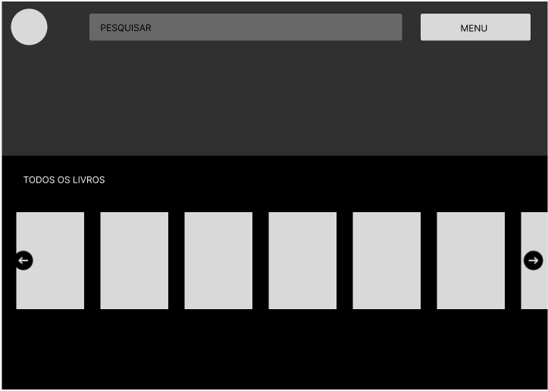

Tela perfil.

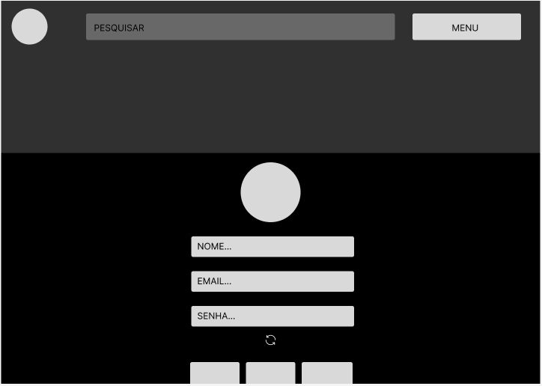

Tela escrita.

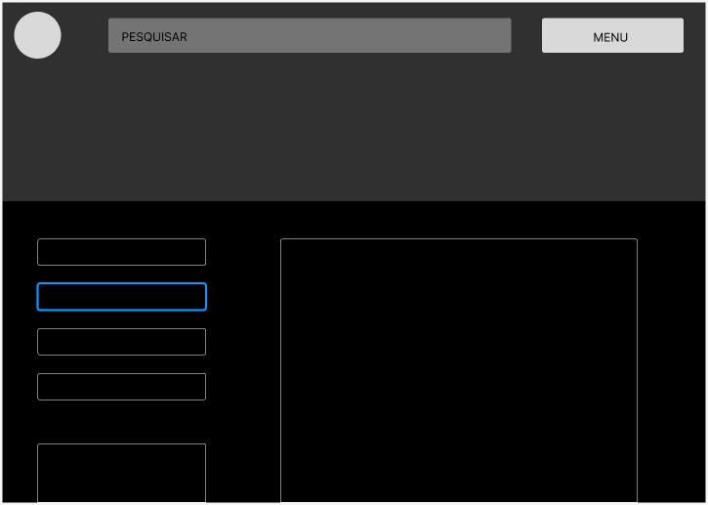

Tela dados e leitura do livro (parte um).

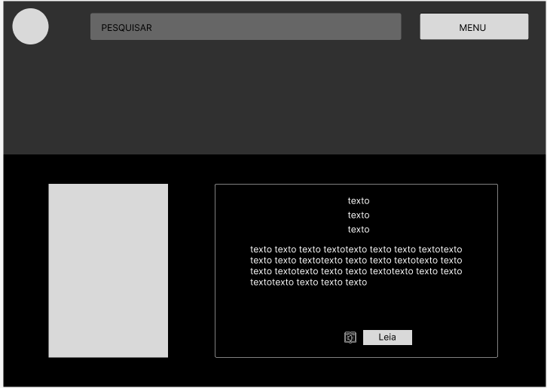

Tela dados e leitura do livro (parte dois).

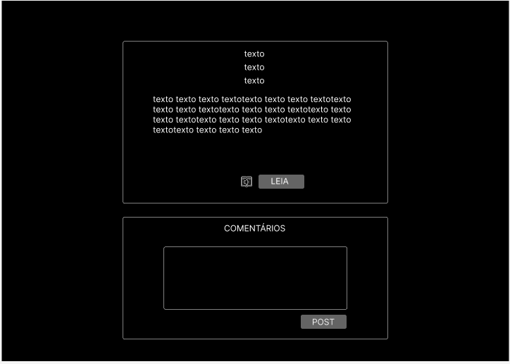

Footer.



Aqui esta o protótipo do nosso app(Mobile), desenhado no figma.

Tela Login e home.

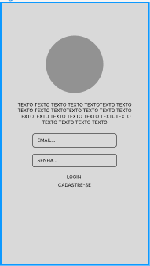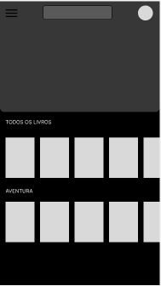

Tela escrita e dados do livro.

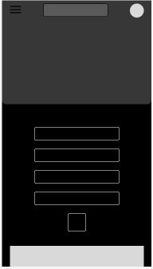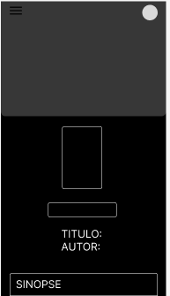

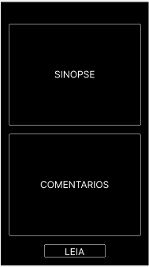

Tela leitura e footer.

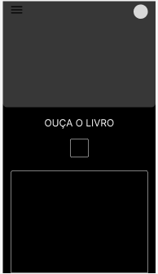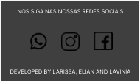

**RESULTADOS**

Print do Mobile, desenvolvido por Elian Moraes.

Tela Login.

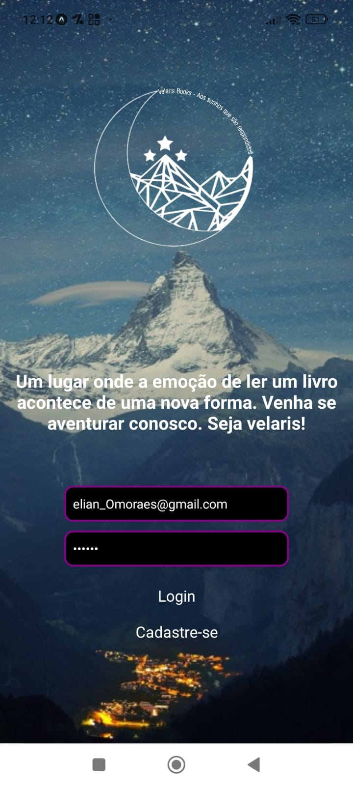

Tela Dados dos livros.

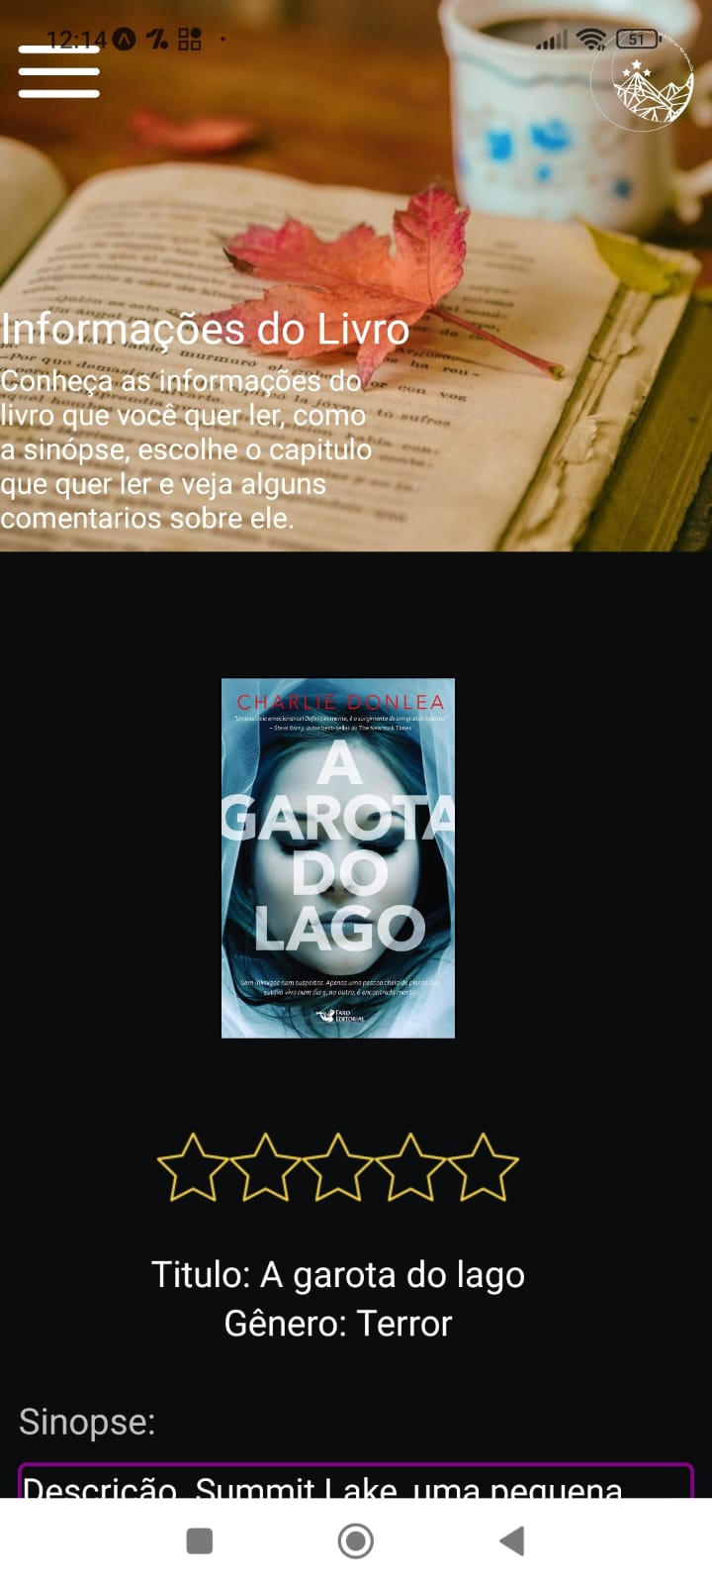

Tela Dados dos livros – print 2.

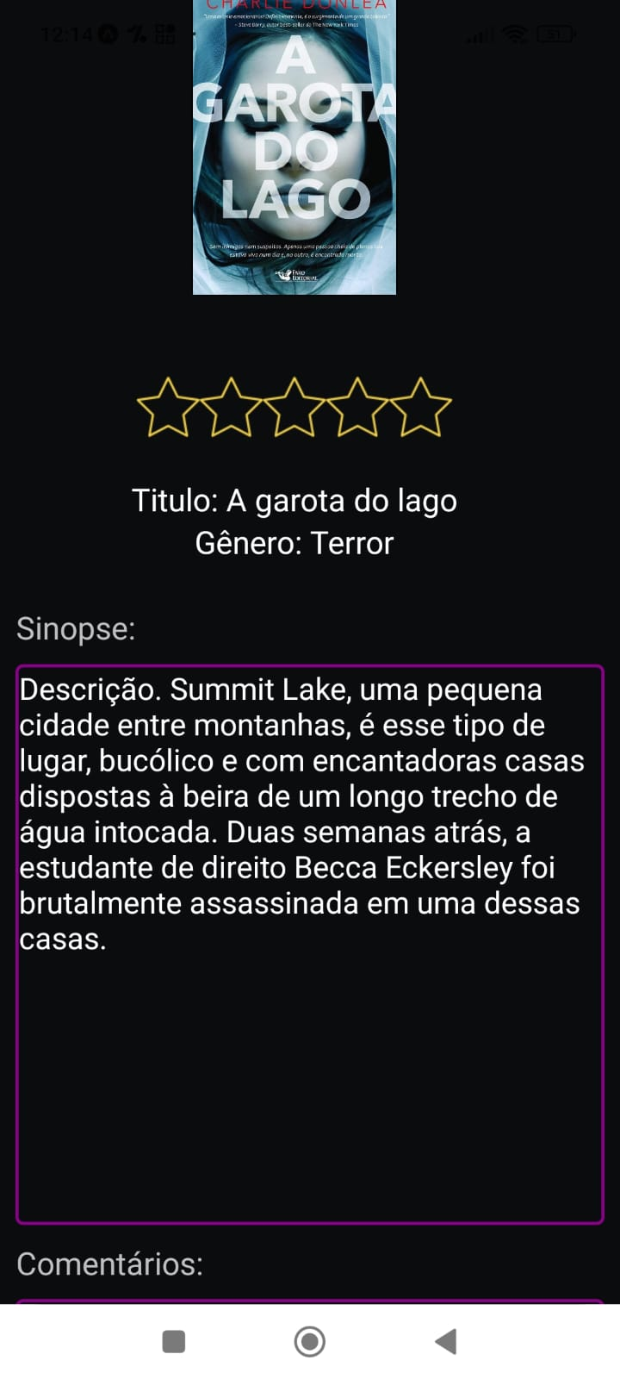

Tela Dados dos livros – print 3.

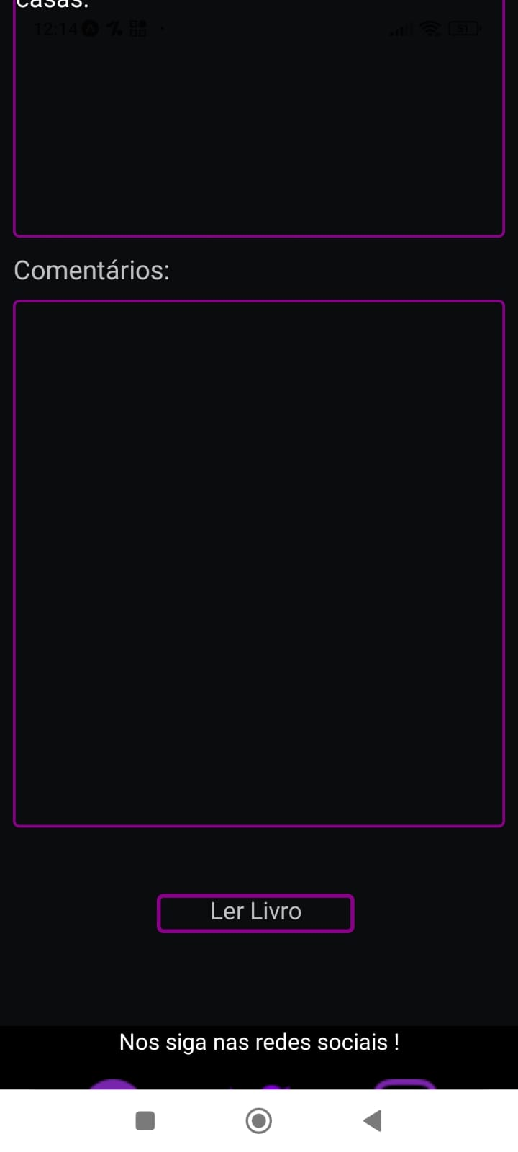

Tela de leitura.



Tela escita.

